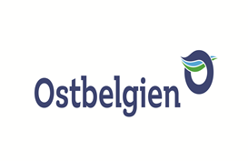

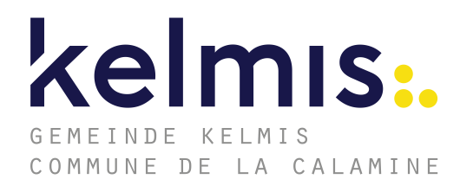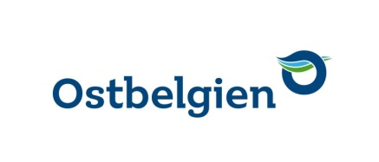

### STELLENAUFRUF

Die Gemeinde Kelmis stellt zum nächstmöglichen Zeitpunktein:

**TECHNIKER im technischen Dienst (m/w/x)**

(38 Stunden/Woche)

**Wir sind…** eine der neun deutschsprachigen Gemeinden Belgiens und ein institutioneller Bestandteil der Deutschsprachigen Gemeinschaft.

**Funktionsbeschreibung:**

Aufgaben im Wasserdienst:

* In Bezug auf die Gesetzgebung, der Analysen und Anfragen ist die Person Ansprechpartner der CILE, S.P.W, S.P.G.E und der Unternehmer und korrespondiert mit technischer Unterstützung des Chef-Brigadiers;
* Sie erstellt Statistiken zur Rentabilität des Rohrnetzes.
* Sie verwaltet die Vorgaben der Wallonischen Region zur Fördermenge und gewährleistet die Analysenhäufigkeit;
* Sie überwacht und verwaltet die Brunnenalterung, die Grundwasserstände und erstellt Tabellen - soweit nicht vorhanden;
* Sie verwaltet die POWALCO-Plattform und trägt Baustellen und Reparaturen eigenständig ein. Sie bindet AS-BUILT-Pläne ein und organisiert laufende Projekte;
* Sie verwaltet die Kartografie. Sie begleitet und arbeitet aktiv an der Digitalisierung des Wasserrohrnetzes und der Anschlüsse mit.
* Sie erstellt Angebote, Rechnungen und Preisanfragen und erledigt anfallende Verwaltungsarbeiten.
* Sie ist der Ansprechpartner von Aquawal für technische Belange.
* Sie kommuniziert, in Zusammenarbeit mit dem Kommunikationsberater, anstehende sowie laufende Arbeiten an die Öffentlichkeit;
* In Zusammenarbeit mit dem Umweltdienst der Gemeinde ist sie Ansprechpartner in Umweltfragen, die den Wasserdienst betreffen.

Aufgaben im technischen Dienst:

* Betreuung GO-Fiber Projekt: Kontaktperson, Planung, Kontrolle etc.
* Sie unterstützt den technischen Dienst in der täglichen Arbeit
* Sie bearbeitet Plananfragen von Bauträgern, Unternehmern und Architekten für das Wasserrohrnetz und das Kanalisationsnetz;
* Sie erstellet Bestandsaufnahmen und Gutachten zur Entwässerung und Infrastruktur für den Städtebaudienst;
* Sie organisiert und führt Projekte unter Berücksichtigung der Kosten und des Zeitrahmens durch;
* Sie ist Ansprechpartner bei Gemeindeprojekten, sowohl bei der Planung als auch bei der Umsetzung.

**Profil:**

* Berufserfahrung im Tiefbau (von Vorteil)
* Flexibilität und hohe Einsatzbereitschaft
* Führerschein der Klasse B
* Selbständiges, verantwortungsvolles und zielorientiertes Handeln
* Verantwortungsbewusstsein, Belastbarkeit und Kommunikationsfähigkeit
* Flexibilität und Teamfähigkeit
* Organisations- und Kommunikationskompetenzen;
* Bereitschaft zur Teilnahme an Aus- und Weiterbildungen;
* Beherrschung der gängigen Computerprogramme (Textverarbeitung, Tabellenkalkulation, geografische Informationssysteme usw.)
* Kenntnisse des CAD-Programms, vorzugsweise MENSURA
* Soziale Kompetenzen

**Wir bieten an:**

* Interessante und anspruchsvolle Aufgaben
* Einen krisen- und zukunftssicheren Arbeitsplatz
* Eine faire und sichere Entlohnung (nach Gehaltsstufe im öffentlichen Dienst)
* Eine angenehme und kollegiale Arbeitsatmosphäre
* Gute Vereinbarkeit von Beruf und Familie
* Entwicklungsperspektiven und Fortbildungsmaßnahmen (während der Arbeitszeit)

Die schriftlichen Bewerbungen mit Lebenslauf, Bewerbungsschreiben und Diplomen sind **bis zum 03.11.2025** per E-Mail ([personaldienst@kelmis.be](mailto:personaldienst@kelmis.be)) oder Post (Einschreiben) an das Gemeindekollegium der Gemeinde Kelmis, Kirchstraße 31 in 4720 Kelmis zu richten.

Nähere Auskünfte erteilt der Bauhofleiter (Marc KRAUTH) unter 🕿 0473/822014

Pour la version en français, veuillez consulter notre site internet : www.kelmis.be.

Kelmis, den 09.10.2025

Im Auftrag des Gemeindekollegiums:

|  |  |  |
| --- | --- | --- |
| Die Generaldirektorin, |  | Der Bürgermeister, |
| N.WIMMER |  | D. HILLIGSMANN |